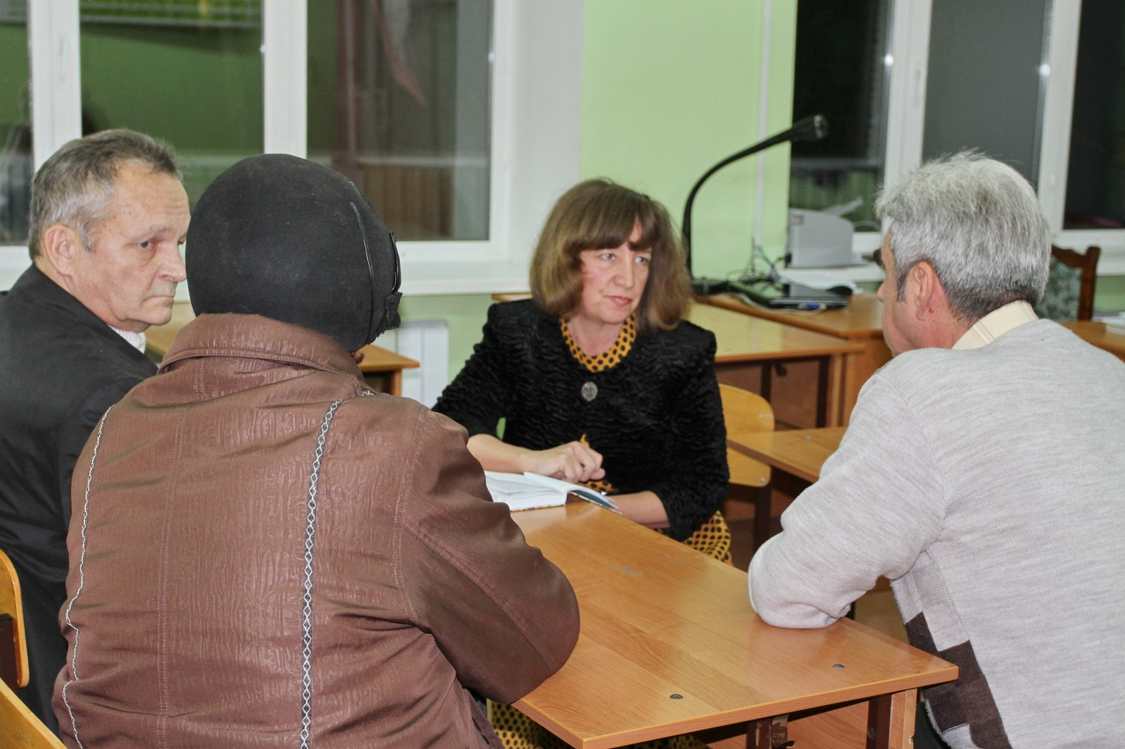

Отчёт депутата Городской Думы по избирательному округу №7 Ангелины Анатольевны Жосс прошёл в дружеской и доверительной атмосфере общения.
Жители округа, пришедшие на встречу со своим депутатом в школу №16, обсудили проблемы в сфере ЖКХ и другие жизненно важные для горожан вопросы. Большая часть встречи была посвящена управлению многоквартирными домами. Ангелина Анатольевна разъяснила какие вопросы можно решить собственными силами на собрании совета дома. Народная избранница призвала граждан более ответственно относиться к своим правам и обязанностям в управлении многоквартирными домами.
Депутат Жосс и её избиратели обсудили вопросы по оплате горячей воды, ремонту кровли. Ангелина Анатольевна посоветовала гражданам взаимодействовать с жилищной инспекцией.
Озвучивая основные проблемы округа, Ангелина Жосс выделила ремонт внутриквартальных дорог и уличное освещение. Это приоритетные задачи народной избранницы на следующий период депутатской деятельности. Жители поблагодарили Ангелину Анатольевну за установку фонарей на переходе через Верхний пруд.
Депутат Жосс активно принимает участие в социально-значимых событиях. Это акции "Помоги собраться в школу" и в честь семидесятилетия Победы. Ангелина Анатольевна отметила, что связь поколений не теряется и внимательное отношение к ветеранам войны стало уже хорошей традицией, которую необходимо продолжать.
- Она очень чуткая, внимательная. Знает все вопросы, которые интересуют жителей города и нашего района. Так что мы, жители микрорайона "Химмаш", очень довольны работой Ангелины Анатольевны, - поблагодарил депутата Жосс житель избирательного округа №7 Владимир Саванеев.
